上 海 交 通 大 学 试 卷（ A 卷）
（ 2011 至 2012 学年 第__一__学期 ）

班级号_______________________ 学号______________ 姓名
课程名称 概 率 統 計 成绩

题 号 | 一 | 二 | 13～16 | 17～20 | 总 分
得 分
评 阅 人
一．单项选择题 （每题3分，共18分）
1．设总体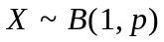，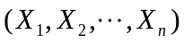为来自总体的样本，为样本的均值。
则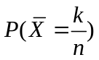等于 （ ）
（A）； （B）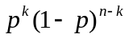；
（C）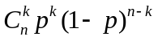； （D）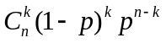。
2．设，为随机变量，则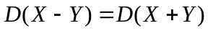是与的 （ ）
（A）不相关的充分条件，但不是必要条件； （B）不相关的必要条件，但不是充分条件；
（C）独立的必要条件，但不是充分条件； （D）独立的充分必要条件。
3．设存在常数，（），使得概率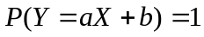，则必有 （ ）
（A）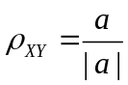； （B）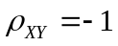；
（C）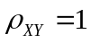； （D）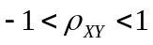。
4．设随机变量的概率密度函数为，且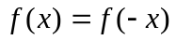，又设为的分布函数。
则对任意实数，有 （ ）
（A） 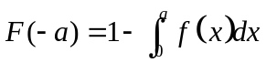； （B） 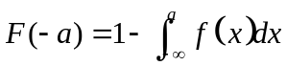；
（C） 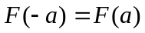； （D） 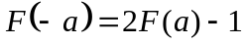。

5．设为随机变量，已知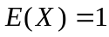，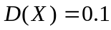。由切比雪夫不等式，可得 （ ）
（A）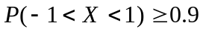； （B）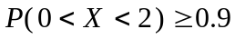；
（C）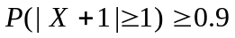； （D）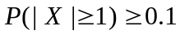。
6．设为取自总体的样本，为样本的均值。
则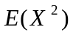的距估计量为 （ ）
（A）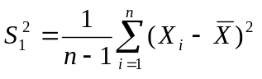； （B）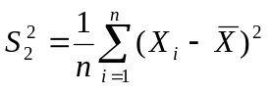；
（C）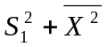； （D）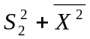。
二．填空题 （每题3分，共18分）
7．袋中有40个球，其中10个是红球，30个是白球，今有两人依次随机地从袋中各取一球，取后不放回，
则第二个人取得红球的概率是 。
8．设随机变量X的概率密度函数为 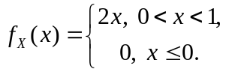， 以随机变量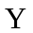表示对的三次独立重
复观察中，事件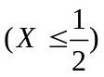出现的次数。 则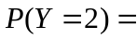______________。
9．设总体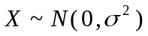，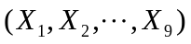是取自总体的样本，已知 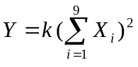服从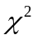 分布。
则常数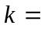 。
10．设二维随机变量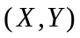在区域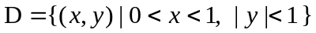 内服从均匀分布。
则随机变量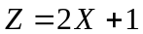的方差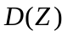=_______________。
11. 设为来自总体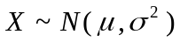的样本, 其中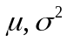均未知，设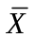为样本均值，
为样本方差，则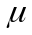的置信度为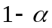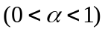的单侧置信区间的上限是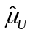= 。
12．设总体，待检的原假设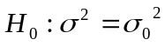，对于给定的显著性水平，
如果拒绝域为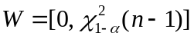，则相应的备择假设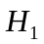是 。

三．解答题 （每题8分，共64分）
13. 有甲，乙，丙三个箱子，其中甲箱中有4个白球，3个黑球；乙箱中有2个白球，3个黑
球；丙箱中没有球。现从甲，乙箱中分别任取出2球和1球放入丙箱中。
（1）求丙箱中有2个白球的概率；
（2）若从丙箱中任取出1球，发现是白球，求丙箱中有2个白球的概率。
14．对一批镉的熔点（单位：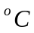）做5次测定，结果为
1269,1267,1271,1263，1265
若镉的熔点服从正态分布，其中和为未知常数。对给定的检验水平
，做如下假设检验： （1）总体均值与标准均值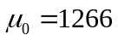是否有显著差异；
（2）总体方差是否比标准方差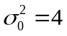偏大。
15．设二维随机变量的联合密度函数为 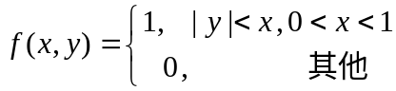
试求：（1）边缘密度函数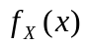； （2）条件密度函数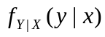。
16．设二维随机变量在单位园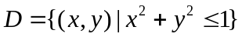上服从均匀分布，
（1）求相关系数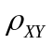；（2）问与是否独立？
17．设某车间有同型号的机床200部，每台机床的开工的概率为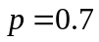。假设各机床是否
开工是相互独立的，每台机床开工时每小时耗电15度。
问：要保证车间以95.99%的概率正常生产，需要变电站每小时供应该车间多少度电？
18．设总体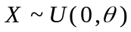，其中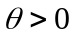未知。为来自总体的一个样本，
（1）求未知参数的矩估计量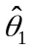和最大似然估计量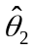；（2）分别评价与的无偏性。
19．设随机变量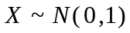，试求：（1）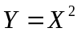的密度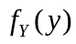；（2）数学期望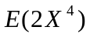。
20．设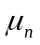是重伯努利试验中成功的次数，为每次成功的概率， （1）求出的分布律；
（2）证明：当充分大时，有 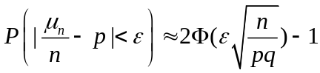，
其中，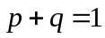， 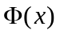是标准正态分布的分布函数。

附：数表
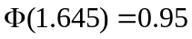，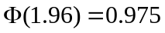，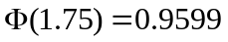
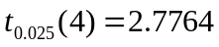，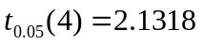，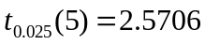，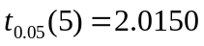
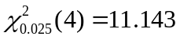，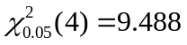，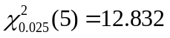，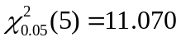
概 率 統 計 参 考 答 案
一 单项选择题 1．（C）； 2．（A）； 3．（C）； 4．（B）； 5．（B）； 6（D）。
二 填空题
7．1/4；8．9/64；9．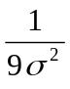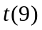；10．1/3； 11．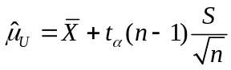；12．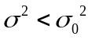。
三 解答题
13．（1）设={丙箱中有个白球}，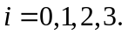
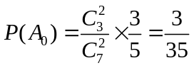， 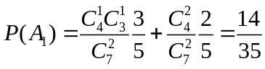，
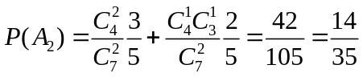， 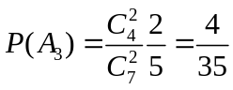。 （2分）
（2）设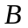={从丙箱中取出一球为白球}，则
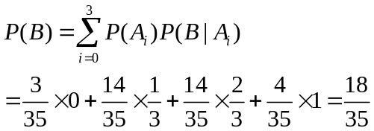 （4分）
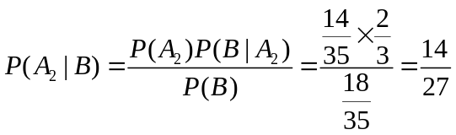 （2分）
14．由已知条件算得，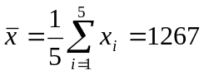，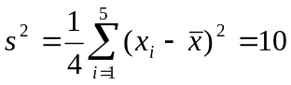，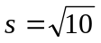.
(1) 提出假设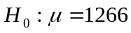，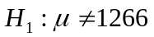； （2分）
当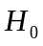为真时，检验统计量 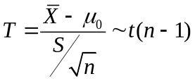
拒绝域 计算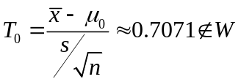.
故接受 （2分）
(2). 提出 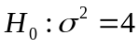, 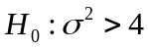. （2分）
当为真时，检验统计量 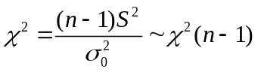
拒绝域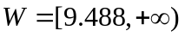，计算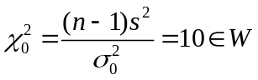.
故拒绝 （2分）
15．（1） 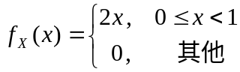 。 （4分）
（2）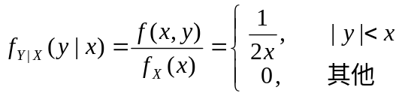，其中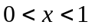。 （4分）
16．（1）的联合分布密度函数为： 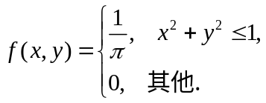
其边缘密度函数分别为：
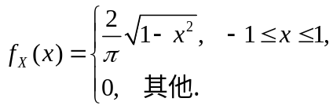 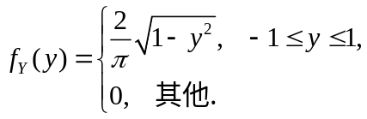 （2分）
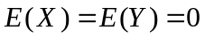Error: Reference source not found，且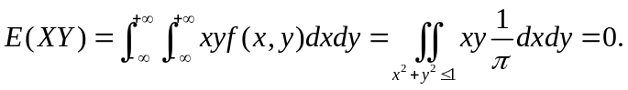
从而
故相关系数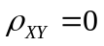。 （4分）
（2）显然，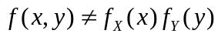Error: Reference source not found，故与不独立。 （2分）
17．设为同时开工的机床数，则 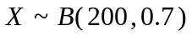，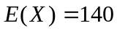Error: Reference source not foundError: Reference source not found，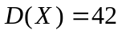Error: Reference source not found。 （4分）
台机床同时开工每小时消耗电能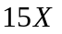度。设发电站每小时供应车间度电，
要求该车间正常生产的概率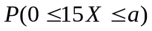，而
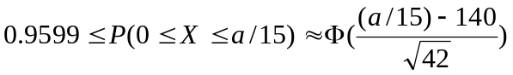
查表，可得Error: Reference source not found，故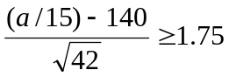Error: Reference source not found，从而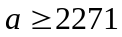Error: Reference source not found。 （4分）

18．（1）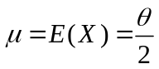，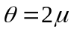，未知参数的矩估计量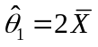。 （2分）
似然函数为: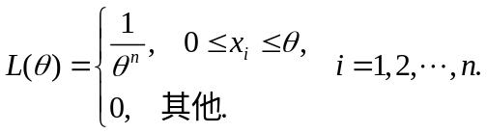
未知参数的最大似然估计量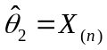。 （2分）
（2）由于 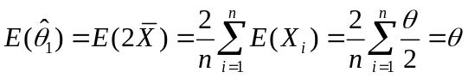,
所以 是的无偏估计。 （2分）
因为 的密度函数为: 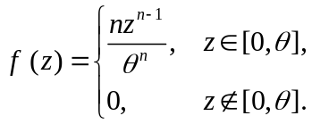
所以 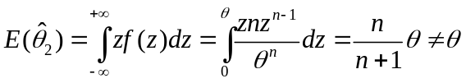
即不是.的无偏估计。 （2分）
19．（1）由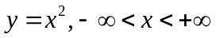得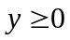。当时，有
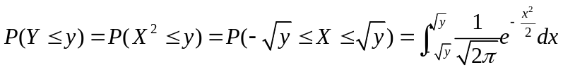, （2分）
所以, 的密度函数为: 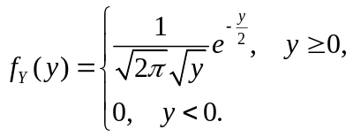 （4分）
（2）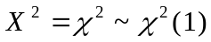，
。 （2分）
20．（1）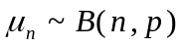： （4分）
（2）提示： 用德莫佛-拉普拉斯定理
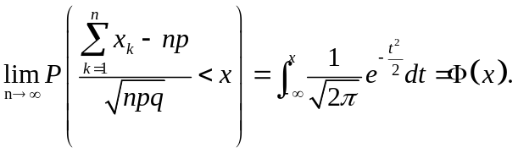 （4分）

